Gestão por Competências com Planilha de Excel (planilha dinâmica)

Empresas, escolas e diversas outras organizações buscam identificar as competências, o Famoso “CHA” (Conhecimento, Habilidade e Atitude) dos seus estudantes, funcionário, professores ou gerentes. São questões especificas que precisam ser analisadas, e entre os diversos conceitos para análise de competências temos sempre um problema em comum:

**A analisar os resultados destes levantamentos.**

Vou mostrar como criar, da forma mais rápida, uma ferramenta para análise *analítica* (por questão) e *sintética* (por grupo de competência), uma planilha de Excel que demonstre resultados encontrados e que seja possível executar diversas análises conforme desejado.

# Construindo o Formulário

O Formulário é simples e rápido. Ele deve ser construído e aplicado conforme a metodologia desejada. (ele é a base para o cálculo, não vou entrar em detalhes na análise e escolha das questões)

## Parâmetros

Existem Questões que não são as respostas das competências, que vão servir de parâmetro para análises, como:

* Idade;
* Gênero;
* Cidade
* Data da Resposta:

## Questões

Estas questões devem assumir uma escala de 0 a 5 (Likert), dentre um cálculo. Pode ser de 0 a 100, de 1 a 7... Quem defini isso é você. Mas o importante é existir e ser padrão para todas as respostas correspondentes as competências analisadas.

# Compilando Dados

Entrando em um banco integrado de informações é preciso que siga uma tabela única e integrada. Da forma que cada questão seja uma coluna e uma resposta corresponda a uma linha exatamente (não use mescla e não deixe nenhuma coluna com dados com o cabeçalho em branco):

|  |  |  |  |
| --- | --- | --- | --- |
| Data | Nome | Q1 | Q2 |
| 20/08/2015 | João | 2 | 5 |
| 20/08/2015 | Maria | 3 | 4 |

Por último insira uma coluna com o máximo de valores possíveis para cada questão Ex:

|  |  |  |  |  |
| --- | --- | --- | --- | --- |
| Data | Nome | Q1 | Q2 | **Q Max** |
| 20/08/2015 | João | 2 | 5 | 5 |
| 20/08/2015 | Maria | 3 | 4 | 5 |

## Cálculos Analíticos

Ainda trabalhando com as colunas, insira uma coluna para cada questão novamente e defina com um cálculo do % possível da Questão. Exemplo:

|  |  |  |  |  |  |  |
| --- | --- | --- | --- | --- | --- | --- |
| Data | Nome | Q1 | Q2 | **Q Max** | % Q1 | % Q2 |
| 20/08/2015 | João | 2 | 5 | 5 | =Q1/Q Max | 1,0 |
| 20/08/2015 | Maria | 3 | 4 | 5 | =3/5 | 0,8 |

## Cálculos Sintéticos

Um cálculo um pouco mais complexo, insira uma coluna para cada grupo de competência e realize o calculo compilado:

=SEERRO((SOMA(J2:P2))/(SEERRO(CONT.VALORES(J2:P2)*4;""));"")

Este cálculo é da seguinte forma:

=SEERRO((SOMA(“**Q1;Q2..**.”))/(SEERRO(CONT.VALORES(“**Q1;Q2..**.”)*(“**QMax**”);""));"")

Selecione as células que correspondem as questões daquele grupo de competência desejado.

Então assim você terá as colunas que correspondem a análise % das competências. O resto partimos para a planilha dinâmica.

# Planilha Dinâmica

Neste momento é gerada a planilha dinâmica selecionando todas as colunas e indo na opção:

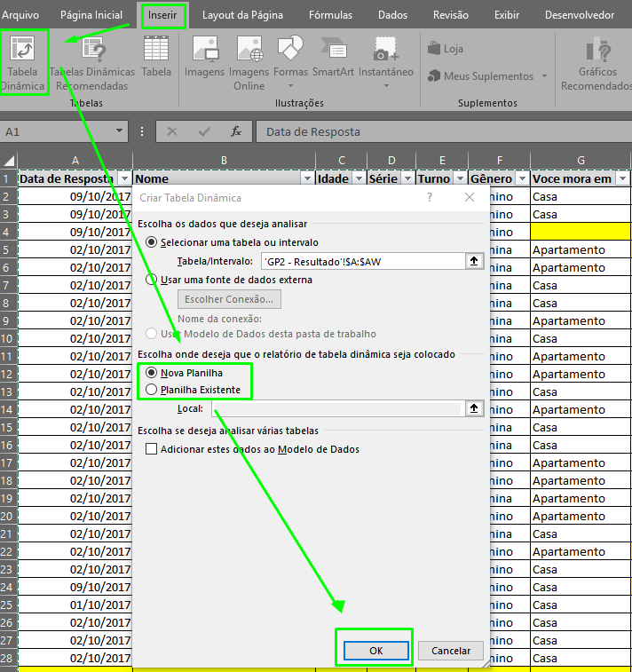

Atenção para não deixar nenhuma coluna sem título, pois o Excel não criará, se for o caso.

Após coloque alguns parâmetros da seguinte forma para gerar números para a próxima etapa:

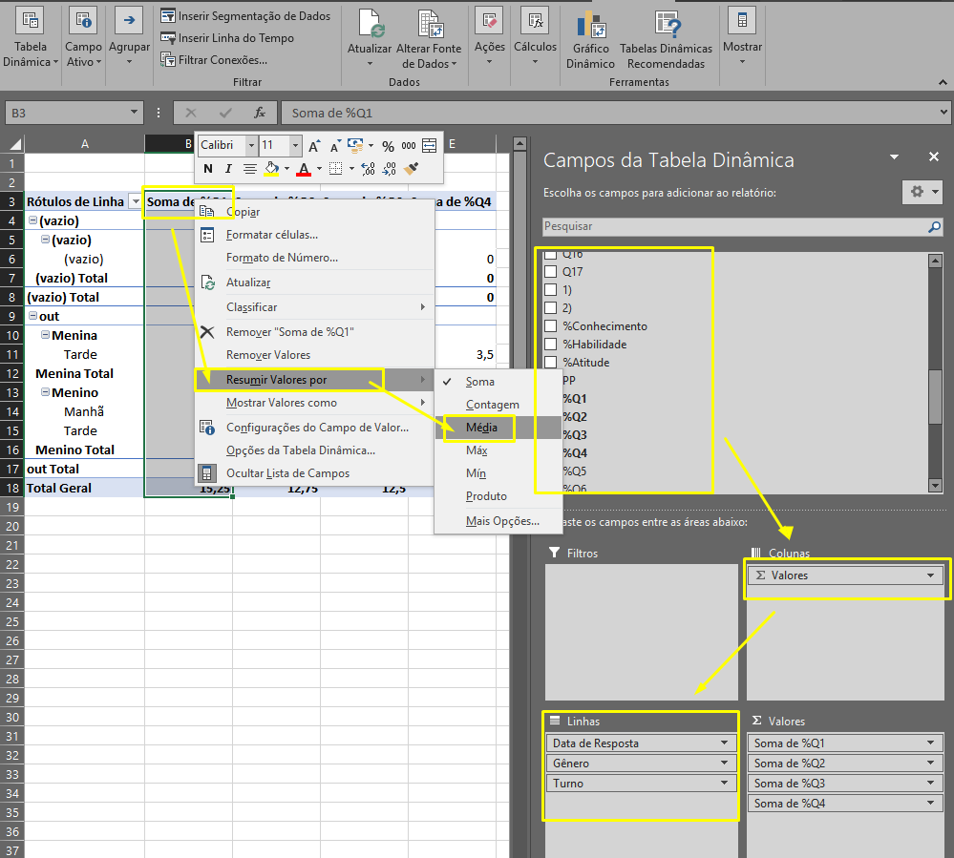

Se necessário faça com o botão esquerdo do Mouse:

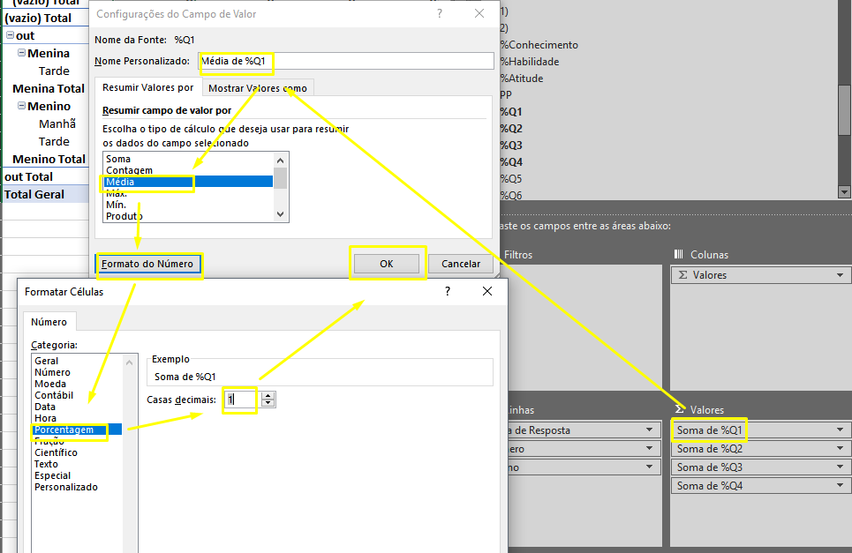

## Filtros (segmentação de dados)

Para inserir segmentação

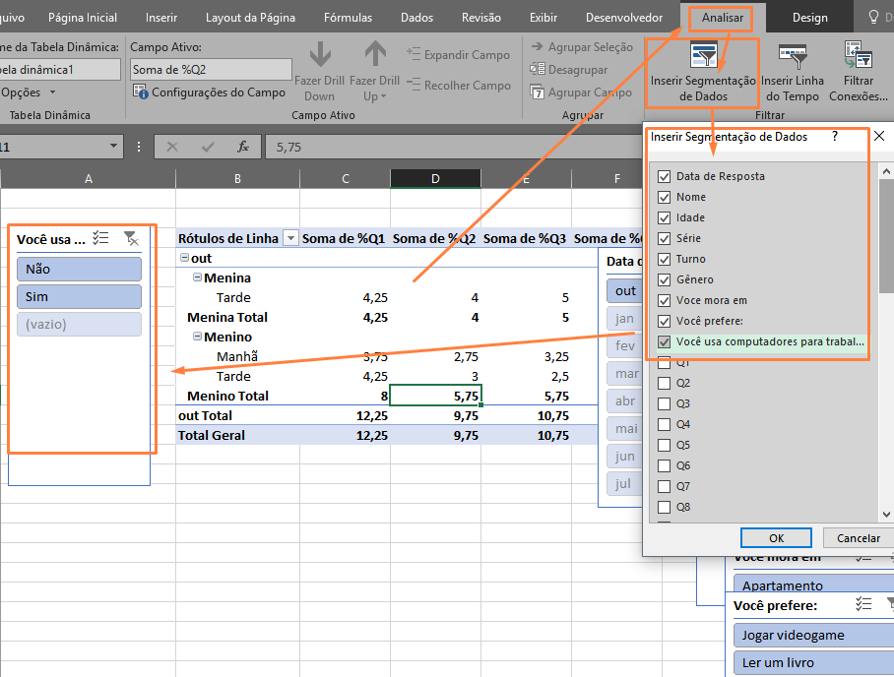

Copie as colunas com a planilha dinâmica e cole uma cópia em algumas colunas para frente da existente. Será importante para a próxima etapa e lembre de mostrar valores como a média da busca e não a soma. Deixe sempre o número desejado. Assim os filtros funcionaram para as duas planilhas.

Movimente estes filtros para uma coluna visível que possa servir de menu. Recomendo a coluna “A” que então será possível congelar e ficará sempre visível:

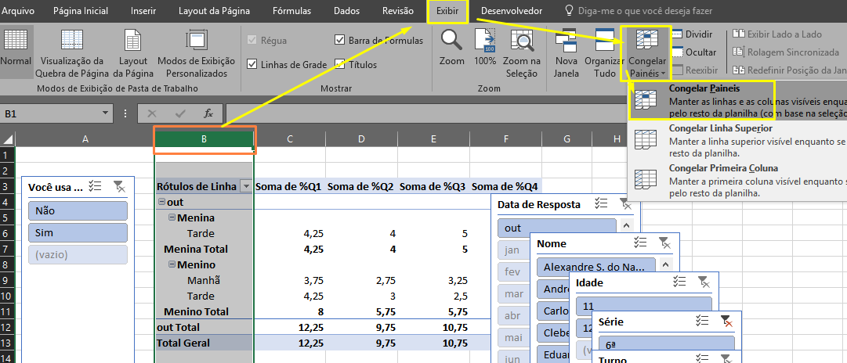

## Cálculos e análises

Escolhendo as colunas em rótulos de **Coluna (Valores)** e rótulos de **Linha (Parâmetros)** já será possível ter as duas formas de análise:

Plan1

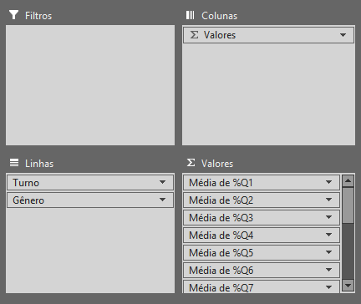

Plan2

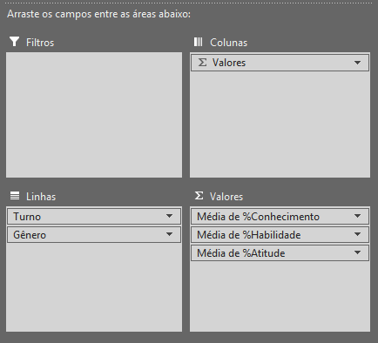

Já possui duas tabelas dinâmicas com cálculos Analíticos (por questão) e sintético (por grupo de conhecimento

Desta parte em diante é um cálculo mais pessoal, para relacionar dados, conforme parâmetros que ficam a critério de cada tipo de pesquisa.

## Inserindo Gráficos

Clique em uma das planilhas e vá até a opção:

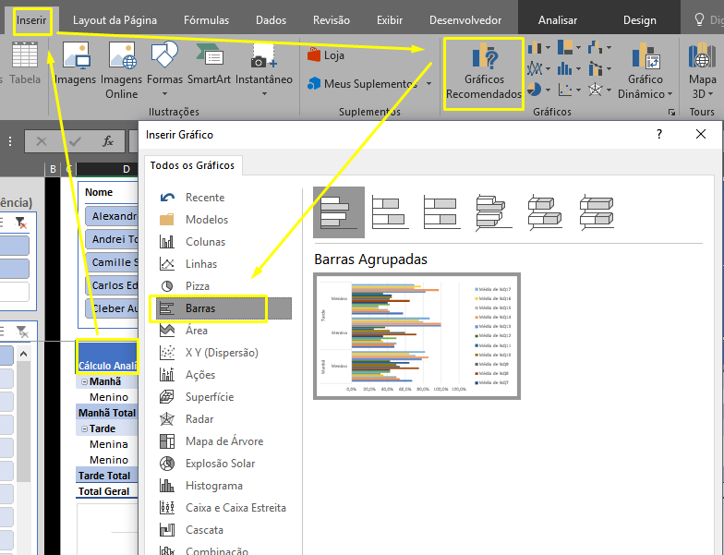

Escolha o gráfico que deseja. Lembre que clicando no gráfico aparecem duas opções na barra de ferramentas que agilizam a sua edição. O Excel tem bons gráficos prontos:

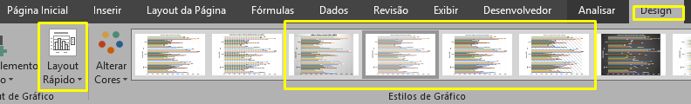

Espero que ajude e duvidas ou recomendações deixe nos comentários abaixo!

Uma visão que contruí foi:

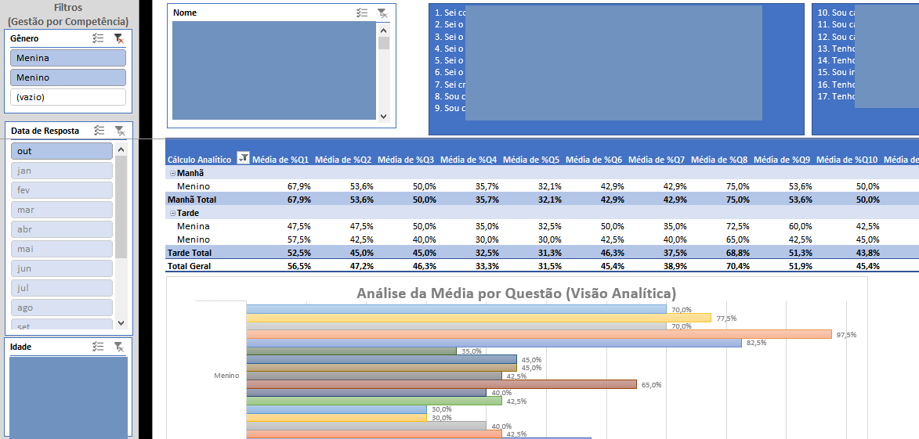

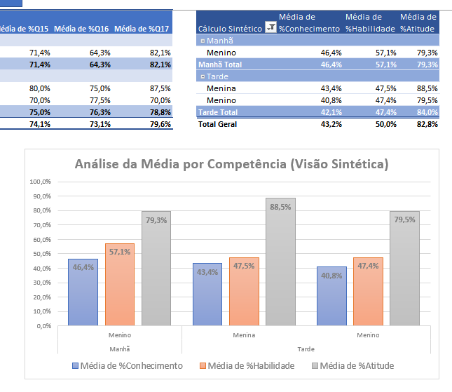

Obrigado